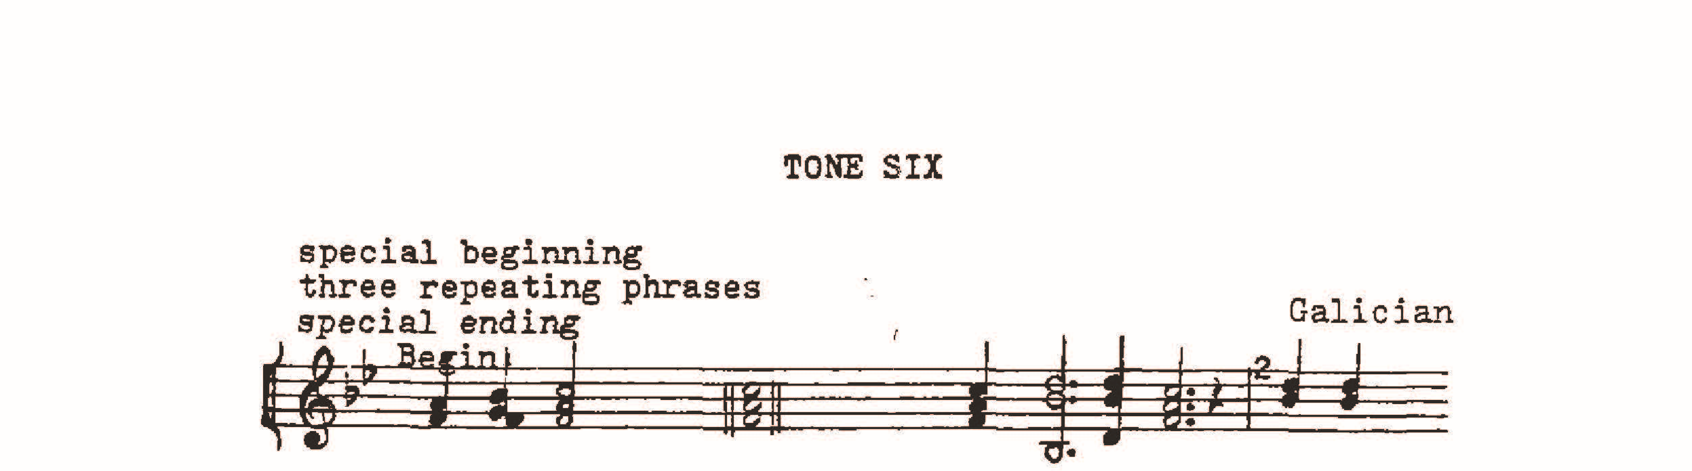
Д……..е…..нь прожиаши,.дякую тобі Гос…под…и! По…дай
Th……e day is done I give You Thanks, O Lord! And I
мені, молю Сп…..а……се, вечір із ніччю без гріха, і
im….pl………ore………….You Grant me an evening and night, O Saviour and
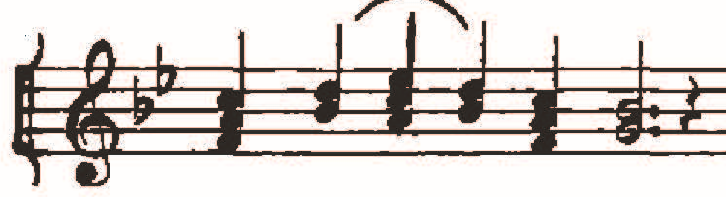
Спа…с….и… ме…не!
s…….a…………ve me.

